**Использование обработки «Обнуление остатков регистров накопления» в программе «1С: Учет в управляющих компаниях ЖКХ, ТСЖ и ЖСК»**

Бывают ситуации, когда при расчете услуги со способом расчета «По показаниям счетчика» вводится одно показание, а при начислении услуги расход получается совсем другим. Такие ситуации могут возникнуть в случаях, когда пользователь вручную изменяет данные в документах «Ввод показаний счетчика» и «Начисление услуг». Рассмотрим пример.

* Введем показания счетчика по услуге «Горячее водоснабжение» за январь:

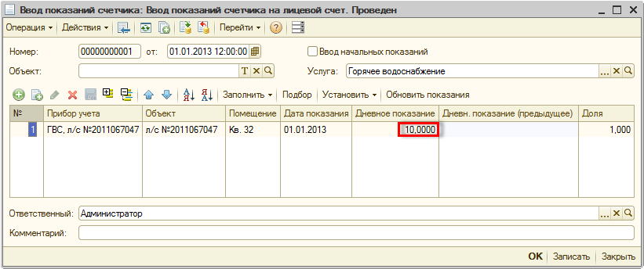

* Начислим услугу:

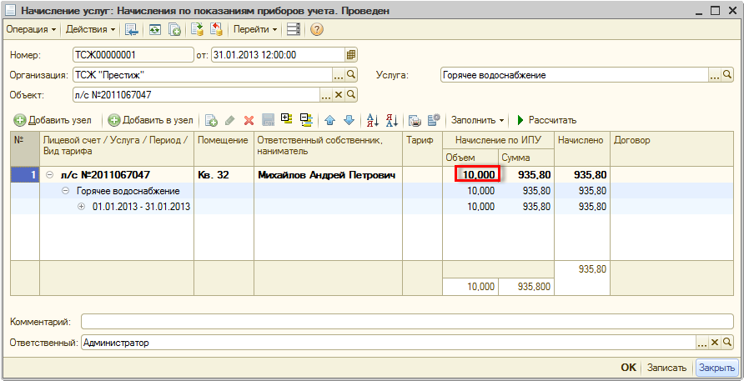

В данном случае расчет произошел верный.

Для хранения расхода по приборам учета используется регистр накопления «Расчет приборов учета». Откроем данный регистр с помощью меню «Операции – Регистры накопления – Расчет приборов учета». Регистр можно также открыть из документов «Ввод показаний счетчика» или «Начисление услуг» по кнопке «Перейти – Расчет приборов учета».

Установим в регистре накопления отбор по лицевому счету и услуге:

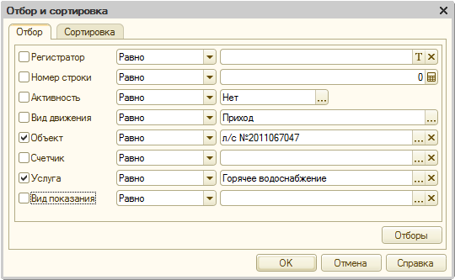

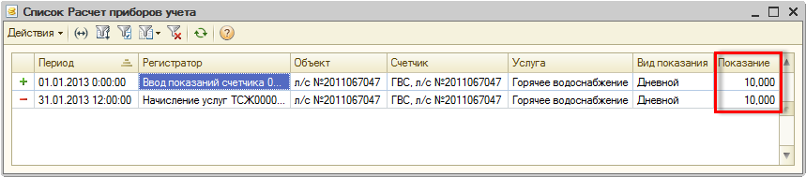

В регистре видно, что расход в документе «Начисление услуг» за январь месяц соответствует показанию, введенному документом «Ввод показаний счетчика» за этот же месяц. Для правильного расчета расход должен соответствовать введенным показаниям в каждом месяце.

* Откроем документ «Ввод показаний счетчика» за январь и изменим вручную введенное показание:

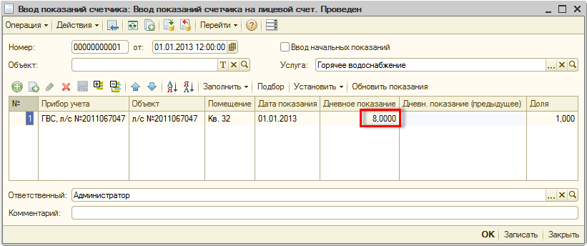

При этом документ «Начисление услуг» за январь перезаполнять не будем.

* Введем показания счетчика за февраль:

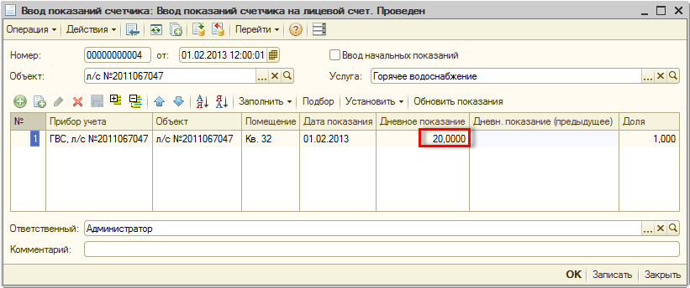

* Начислим услугу за февраль:

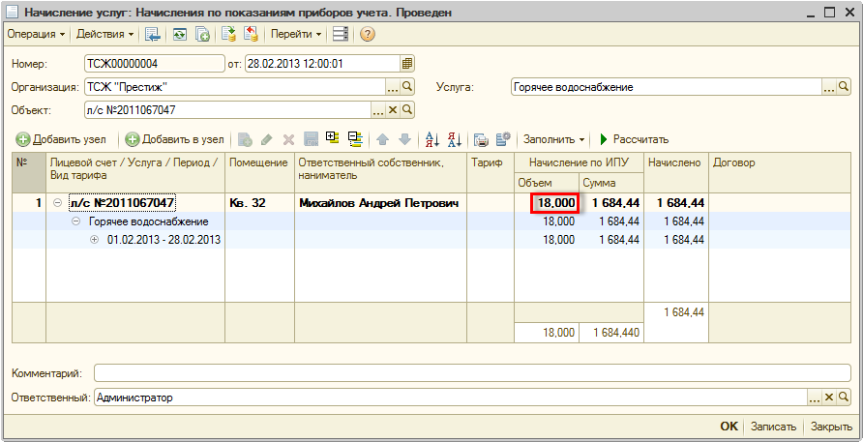

Видно, что в документ попал неверный расход. Откроем регистр накопления «Расчет приборов учета» и установим отбор по лицевому счету и услуге:

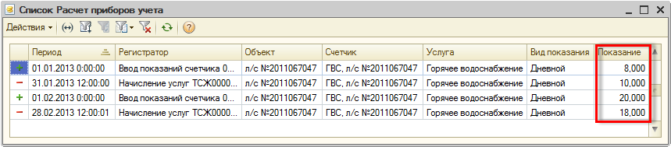

В регистре видно, что введенные показания и расходы не соответствуют друг другу.

В данном примере можно конечно перезаполнить и перепровести документы «Начисление услуг», но это простой пример, в реальности же документов может быть очень много, перезаполнение может лишь ухудшить ситуацию.

В этом случае необходимо воспользоваться обработкой «АОБ_ОбнулениеОстатковРегистровНакопления».

**ПРИМЕЧАНИЕ: Перед использованием обработки рекомендуется сделать резервную копию информационной базы.**

Для исправления сложившейся ситуации выполним следующие действия:

1. В режиме «1С:Предприятие» откроем обработку «АОБ_ОбнулениеОстатковРегистровНакопления» с помощью меню «Файл – Открыть»;
2. В поле «Документ движения» выберем документ «Начисление услуг» за январь.

**ПРИМЕЧАНИЕ: документ выбирается предшествующий тому** **документу, в котором необходимо получить верные данные. В данном случае будем исправлять документ «Начисление услуг» за февраль, следовательно, в качестве документа движения выбирается документ «Начисление услуг» за январь.**

1. В поле «Регистр обнуления» выберем регистр «Расчет приборов учета»:

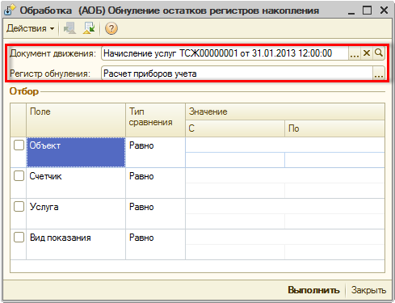

**ПРИМЕЧАНИЕ: в обработке возможен отбор остатков. Критерии отбора настраиваются в таблице.**

1. Нажмем кнопку «Выполнить».

При нажатии данной кнопки данные в регистре накопления «Расчет приборов учета» не изменятся визуально, но остатки буду обнулены.

1. Перезаполним документ «Начисление услуг» за февраль:

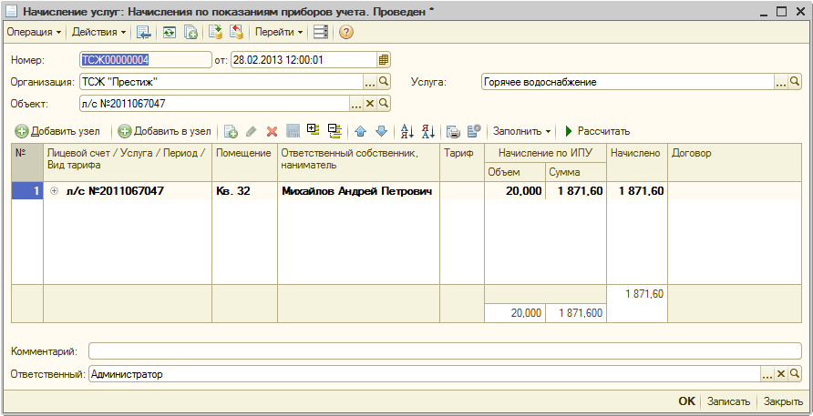

Видно, что после использования обработки расчет стал верным.

Неверные значения в регистре накопления «Расчет приборов учета» могут образоваться также в результате ручного изменения данных в документе «Начисление услуг», либо внесения нескольких документов «Ввод показаний счетчика» или «Начисление услуг» за период.